Examen VWO
2019

tijdvak 1
maandag 20 mei
13.30 – 16.30 uur

wiskunde C

 |  | Mondriaan
Piet Mondriaan (1872-1944) was een Nederlandse kunstschilder die algemeen wordt gezien als één van de grondleggers van de abstracte kunst.
Vooral zijn latere werk, schilderijen bestaand uit zwarte lijnen en rode, gele, blauwe en witte vlakken, is wereldberoemd.
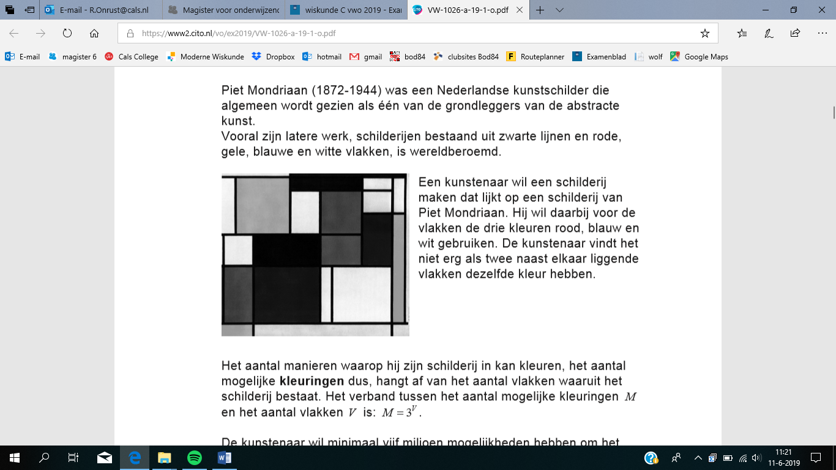
Een kunstenaar wil een schilderij maken dat lijkt op een schilderij van Piet Mondriaan. Hij wil daarbij voor de vlakken de drie kleuren rood, blauw en wit gebruiken. De kunstenaar vindt het niet erg als twee naast elkaar liggende vlakken dezelfde kleur hebben.

Het aantal manieren waarop hij zijn schilderij in kan kleuren, het aantal mogelijke kleuringen dus, hangt af van het aantal vlakken waaruit het schilderij bestaat. Het verband tussen het aantal mogelijke kleuringen M en het aantal vlakken V is: .

De kunstenaar wil minimaal vijf miljoen mogelijkheden hebben om het schilderij in te kleuren.
3p | 1 | Bereken hoeveel vlakken het schilderij dan minstens moet hebben.
 |  | Een vriend van de kunstenaar beweert dat, als je in het algemeen het aantal mogelijke kleuringen wilt verdubbelen, je gewoon het aantal vlakken moet verdubbelen.
3p | 2 | Onderzoek of dat het geval is.
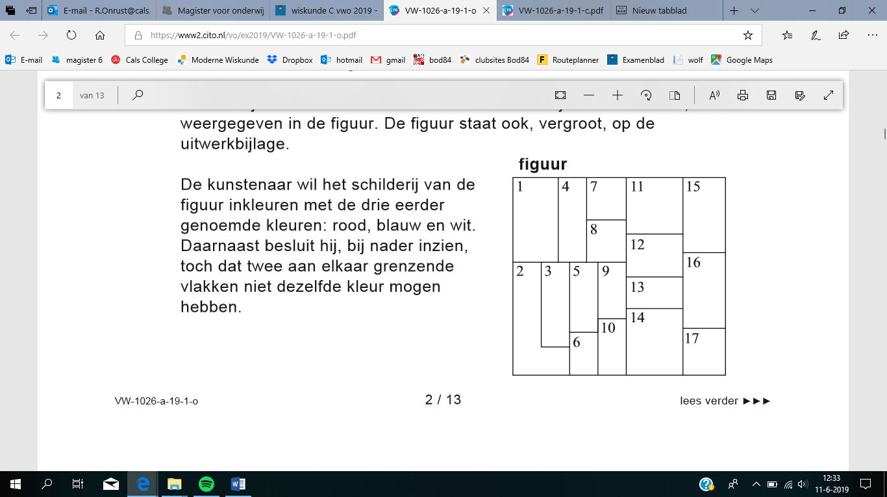
Uiteindelijk kiest de kunstenaar voor een schilderij figuur
met 17 vlakken, zoals weergegeven in de figuur. De figuur staat ook, vergroot, op de uitwerkbijlage.

De kunstenaar wil het schilderij van de figuur inkleuren met de drie eerder genoemde kleuren: rood, blauw en wit. Daarnaast besluit hij, bij nader inzien, toch dat twee aan elkaar grenzende vlakken niet dezelfde kleur mogen hebben.

We kunnen de kleuring van de verschillende vlakken weergeven met de volgende notatie: W₅ betekent “vlak nummer 5 is wit gekleurd” en B₁₂ betekent “vlak nummer 12 is blauw gekleurd”.

De kunstenaar begint met vlak nummer 1 rood te kleuren. Tegen zijn vriend zegt hij “Vlak nummer 1 is rood, dus vlak nummer 4 is blauw of wit”.
2p | 3 | Vertaal de uitspraak van de kunstenaar in logische symbolen, gebruik makend van bovenstaande notatie.

 |  | De kunstenaar kiest ervoor om vlak nummer 4 wit te kleuren. Het gevolg daarvan voor een deel van de rest van het schilderij kan worden weergegeven met de volgende logische redenering, bestaande uit vier redeneerstappen:
4p | 4 | Geef de vier stappen van deze redenering in gewone zinnen.
 |  | Voor de rest van de opgave gaan we ervan uit dat kunstenaar blijft bij bovenstaande keuze.
3p | 5 | Geef een redenering, weergegeven met de hierboven beschreven notatie en logische symbolen, bestaande uit een aantal redeneerstappen, voor vlak nummer 5 en leg daarmee uit waarom de kunstenaar er niet in zal slagen vlak nummer 5 een kleur te geven.
 |  | De kunstenaar heeft dus een vierde kleur nodig en kiest ervoor om vlak nummer 5 geel te kleuren. Het is mogelijk om de rest van het kunstwerk in te kleuren zonder een tweede keer de kleur geel in te hoeven zetten. De figuur staat ook, vergroot, op de uitwerkbijlage.
4p | 6 | Geef op de uitwerkbijlage aan hoe het kunstwerk ingekleurd moet worden, uitgaande van het bovenstaande.

Groningse aardbevingen
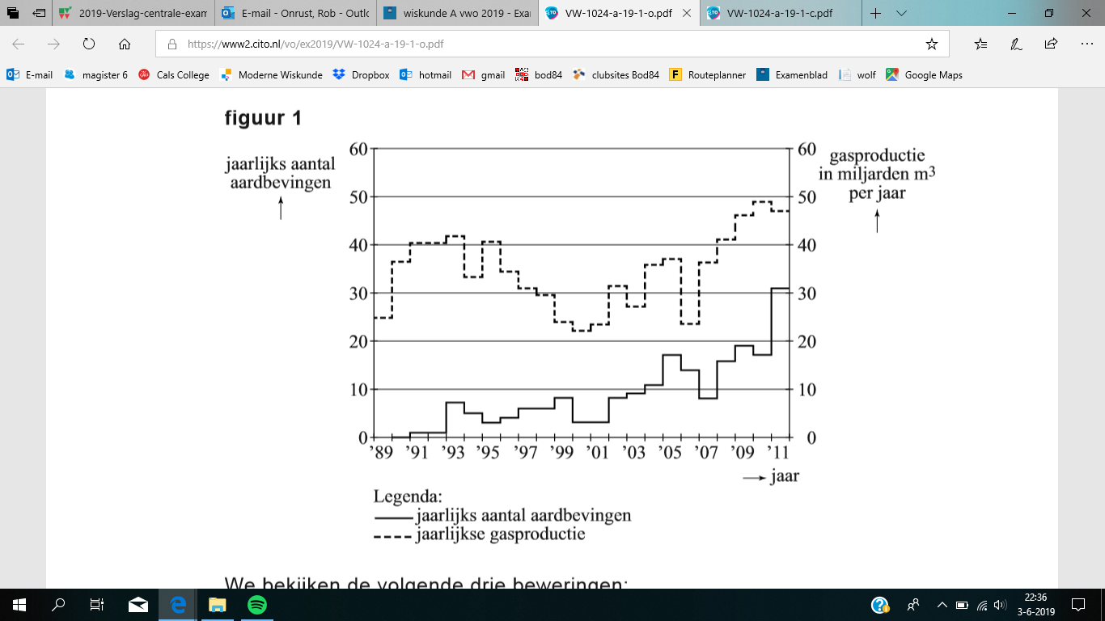
In de provincie Groningen figuur 1
vinden, als gevolg van gasproductie, regelmatig aardbevingen plaats. In 2013 is daar grootschalig onderzoek naar gedaan. Zo werd er gekeken naar het verband tussen de gasproductie en aardbevingen. Enkele resultaten daarvan staan
in figuur 1. Deze figuur staat ook, vergroot, op de uitwerkbijlage. Hier zie je bijvoorbeeld dat er in 1993 zeven aardbevingen zijn geweest en er in datzelfde jaar 42 miljard kubieke meter gas is geproduceerd.

We bekijken de volgende drie beweringen:
- De gasproductie en het aantal aardbevingen zijn over de gehele periode 2000-2011 procentueel evenveel gestegen.
- Als na 2000 de gasproductie daalt, dan heeft dat altijd een jaar later ook een daling van het aantal aardbevingen tot gevolg.
- In de periode 2005-2011 is de gemiddelde stijging per jaar van het aantal aardbevingen groter dan in de periode 1998-2004.
5p | 7 | Geef van elke bewering aan of deze waar is of niet. Gebruik in je toelichting gegevens uit figuur 1 en gebruik daarbij eventueel de figuur op de uitwerkbijlage.
De magnitude, de kracht van een aardbeving, wordt uitgedrukt in een getal op de schaal van Richter.
In figuur 2 zijn de Groningse aardbevingen vanaf 1994 verzameld en ingedeeld naar sterkte. Dat geeft bij een logaritmische schaalverdeling langs de verticale as een opvallend patroon: alle grafieken zijn bij benadering evenwijdige rechte lijnen.
Elke stip in deze figuur stelt een aardbeving van een zekere magnitude voor: zo kun je zien dat er vlak voor juli 2009 een aardbeving van magnitude heeft plaatsgevonden: die aardbeving zie je dus ook terug bij de aardbevingen van de klassen ; en .

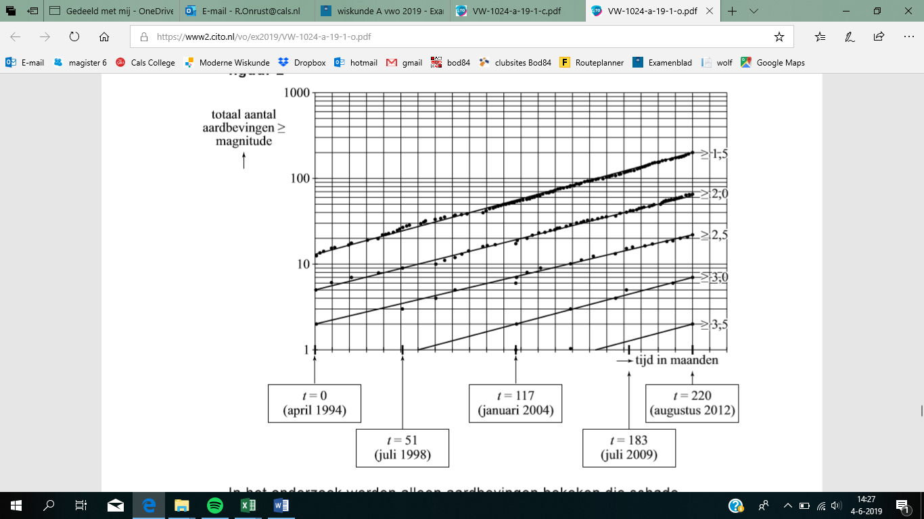
figuur 2

In het onderzoek werden alleen aardbevingen bekeken die schade zouden kunnen veroorzaken. Omdat aardbevingen met een magnitude van minder dan 1,5 geen schade aanrichten, zijn deze niet in figuur 2 opgenomen.
3p | 8 | Bereken voor augustus 2012 hoeveel procent van het aantal aardbevingen van magnitude een magnitude van 2,5 of hoger heeft. Geef je antwoord in gehele procenten.

 |  | Het feit dat de grafieken in figuur 2 evenwijdige rechte lijnen zijn, betekent dat het aantal aardbevingen van elke klasse exponentieel toeneemt met dezelfde groeifactor. Het totaal aantal aardbevingen A_{n} voor magnitudes tot en met maand n is daardoor te beschrijven als een rij behorend bij een exponentieel verband. Uit figuur 2 kunnen we dan aflezen: en .
4p | 9 | Stel de recursieve formule voor A_{n} op.
In een rapport van het Staatstoezicht op de Mijnen wordt geconstateerd dat er een duidelijk verband is tussen de magnitude en het percentage aardbevingen boven die magnitude. In figuur 3 is dat verband weergegeven.

figuur 3
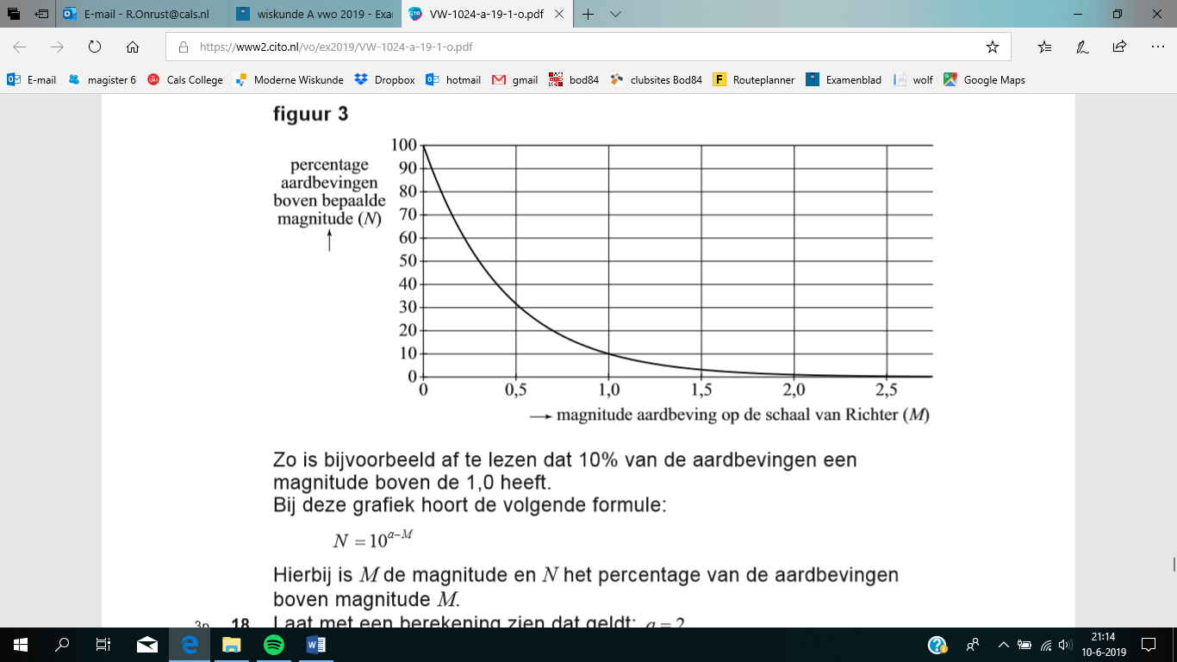
Zo is bijvoorbeeld af te lezen dat 10% van de aardbevingen een magnitude boven de 1,0 heeft. Bij deze grafiek hoort de volgende formule:
Hierbij is M de magnitude en N het percentage van de aardbevingen boven magnitude M.
3p | 10 | Laat met een berekening zien dat geldt: .

Goudplevieren
Een goudplevier (zie foto) is een vogel die niet in foto
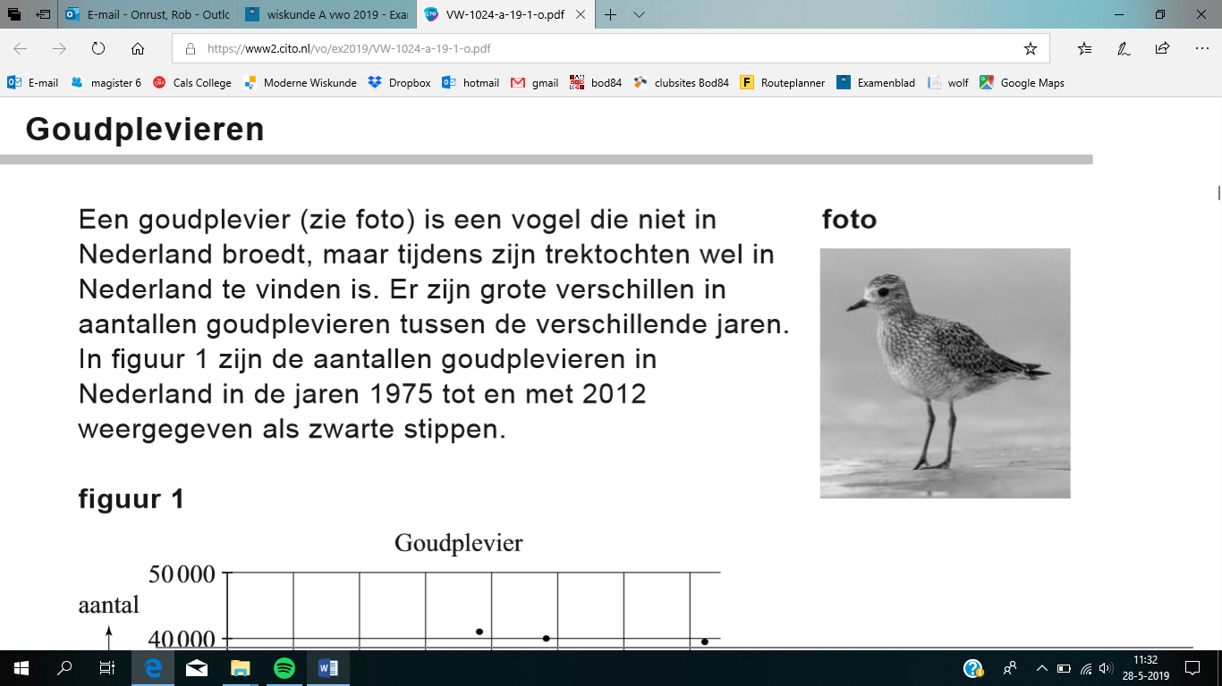
Nederland broedt, maar tijdens zijn trektochten wel in Nederland te vinden is. Er zijn grote verschillen in aantallen goudplevieren tussen de verschillende jaren. In figuur 1 zijn de aantallen goudplevieren in Nederland in de jaren 1975 tot en met 2012 weergegeven als zwarte stippen.

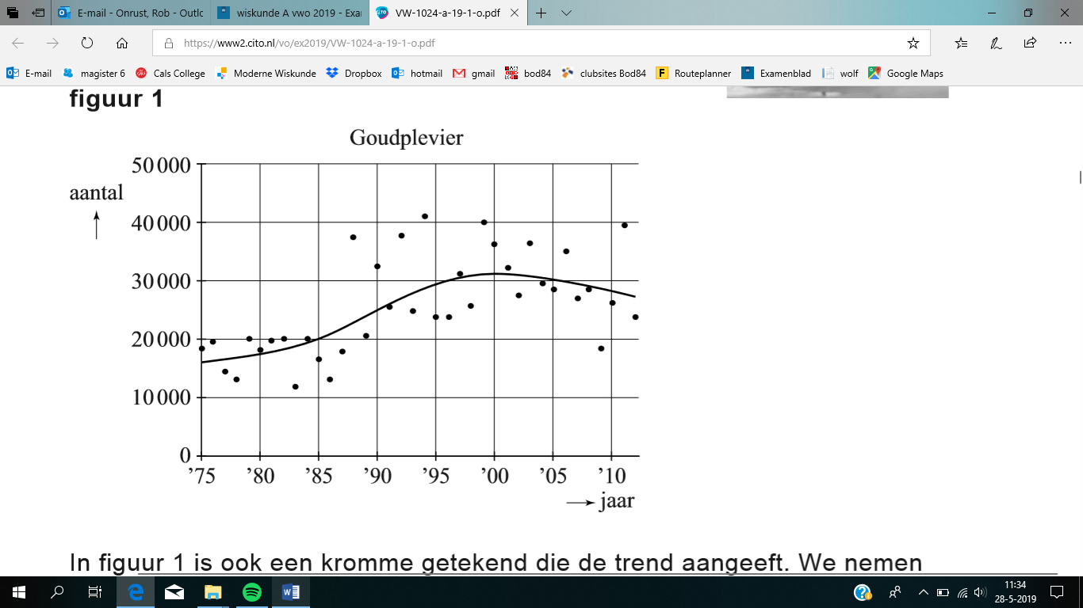
figuur 1

 |  | In figuur 1 is ook een kromme getekend die de trend aangeeft. We nemen aan dat vanaf 2003 deze trend een rechte lijn is en dat dit ook na 2012 zo blijft.
4p | 11 | Bereken hoeveel goudplevieren er volgens de trendlijn zijn in 2020. Geef je antwoord in gehele duizendtallen.
Tijdens hun verblijf in Nederland figuur 2
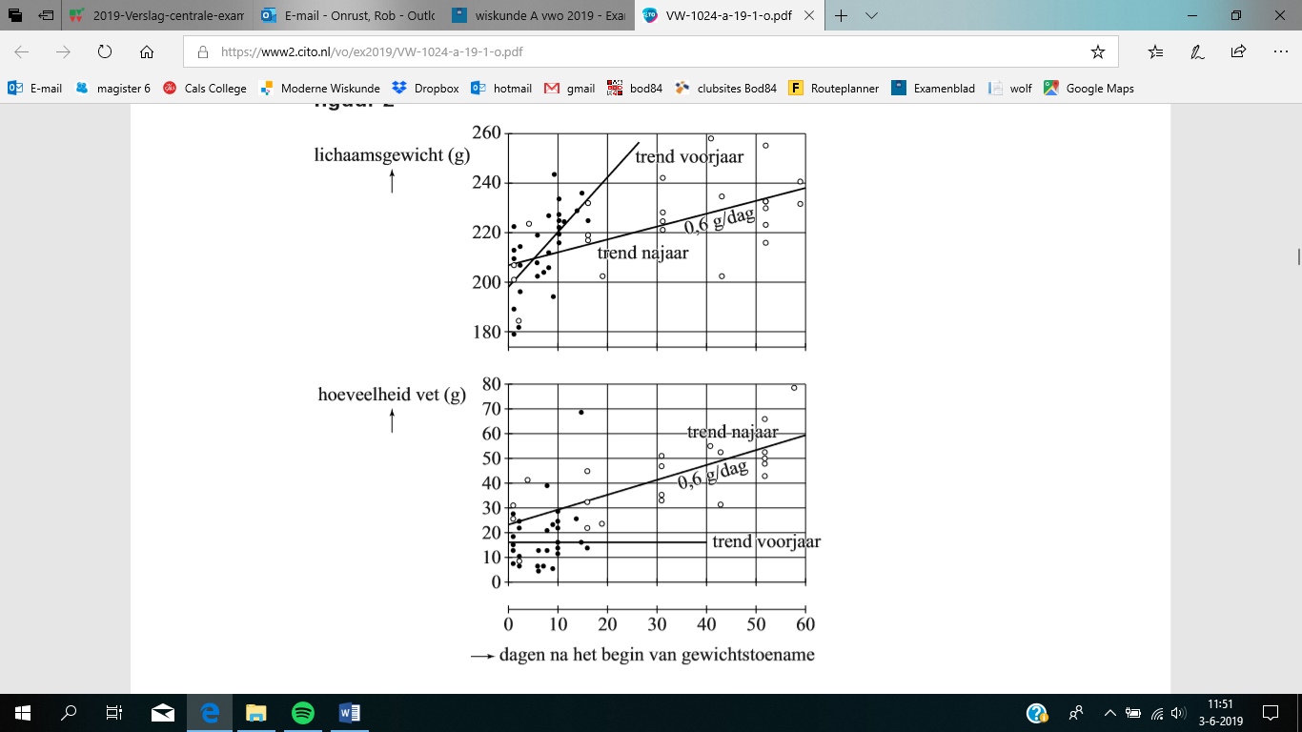
bouwen de goudplevieren een reserve op voor de komende trektochten. Hierdoor nemen ze toe in gewicht.

In figuur 2 zie je het resultaat van een onderzoek naar deze gewichtstoename: van een aantal op verschillende tijdstippen gevangen goudplevieren is het gewicht en/of de hoeveelheid vet bepaald. De open stippen horen bij waarnemingen in het najaar en de dichte stippen bij waarnemingen in het voorjaar. Ook zijn de trendlijnen getekend.

Op grond van specifieke biologische kenmerken kunnen de onderzoekers bepalen wanneer de gewichtstoename van een goudplevier begint. Aan de hand van de trendlijnen in figuur 2 kun je onderzoeken of de volgende stellingen waar zijn.
- In het voorjaar is de gemiddelde gewichtstoename per dag van een goudplevier ongeveer 2 keer zo groot als in het najaar.
- De gewichtstoename in het voorjaar bestaat niet uit vet.
4p | 12 | Onderzoek voor elk van beide stellingen of deze waar is.
Het vetpercentage van een vogel is de hoeveelheid lichaamsvet als percentage van het totale gewicht van de vogel. Er geldt dus:

Met behulp van de trendlijnen (in figuur 2) is een formule op te stellen voor P_{voorjaar}, het vetpercentage in het voorjaar. Als je dat doet met de punten (0, 198) en (20, 244) uit de grafiek voor het totale lichaamsgewicht, dan ontstaat de formule
, met t de tijd in dagen na het begin van de gewichtstoename.
5p | 13 | Laat zien, gebruikmakend van de grafieken in figuur 2 en de punten (0, 198) en  (20, 244), dat deze formule inderdaad uit de gegevens volgt.
3p | 14 | Beredeneer uitsluitend met behulp van de formule voor P_{voorjaar}, zonder getallen in te vullen of een schets te maken, of het vetpercentage in het voorjaar toeneemt of juist afneemt.

Voor het vetpercentage in het najaar gaan we uit van de volgende formule:
Hierin is P_{najaar} het vetpercentage van de vogel in het najaar en t de tijd in dagen na het begin van de gewichtstoename.

Als je de grafiek van P_{najaar} zou tekenen, zou je zien dat deze stijgt. Het is echter vrij moeilijk te zien of dit een toenemende of afnemende stijging is.
Met berekeningen is dit wel te onderzoeken. Je mag er hierbij van uitgaan dat de grafiek of voortdurend toenemend stijgend is of voortdurend afnemend stijgend.
4p | 15 | Onderzoek of de grafiek van P_{najaar} toenemend stijgend of afnemend stijgend is.

 |  | Gangnam Style
Het nummer Gangnam Style van de Zuid-Koreaanse zanger Psy is de eerste YouTube-video die vaker dan 1 miljard keer bekeken is; die grens werd bereikt op 21 december 2012.
foto
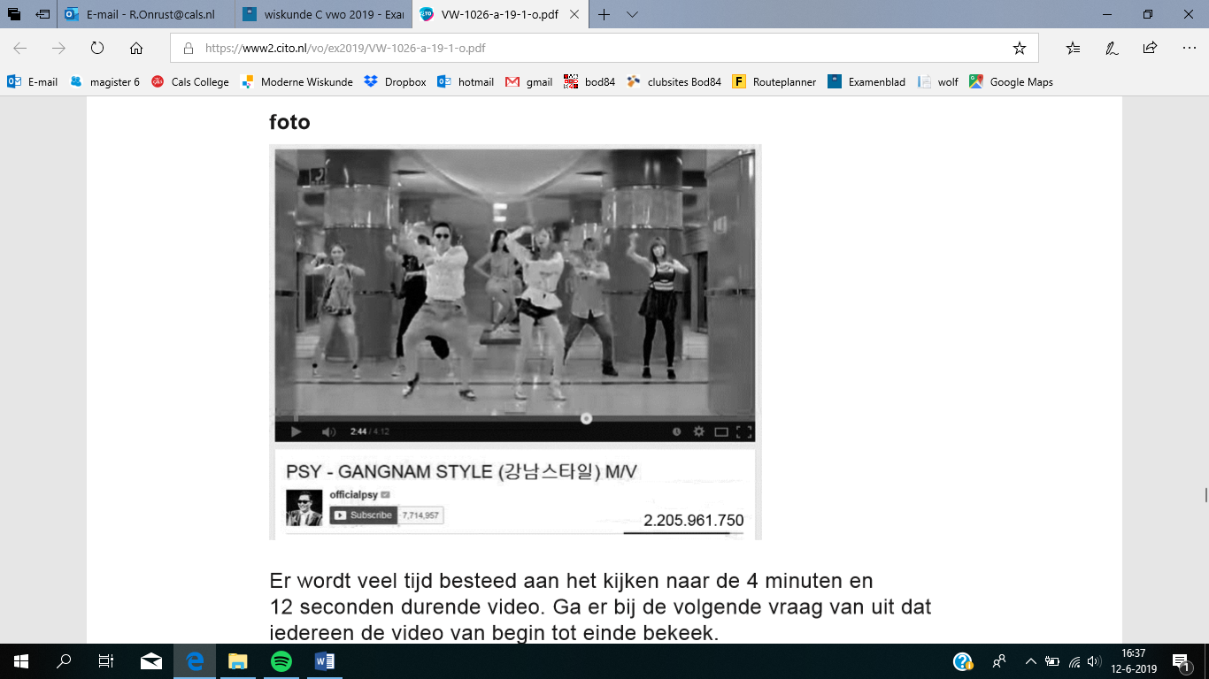
Op de foto staat rechts onderaan de
teller van 12 januari 2015, rond vier
uur ’s middags: toen was de video
ruim 2,2 miljard maal bekeken.

Er wordt veel tijd besteed aan het kijken
naar de 4 minuten en 12 seconden
durende video. Ga er bij de volgende
vraag van uit dat iedereen de video van
begin tot einde bekeek.
3p | 16 | Bereken hoeveel tijd in jaren er in totaal  tot 12 januari 2015, vier uur ’s middags,  al was besteed aan het kijken naar de  video. Geef je antwoord in gehele honderdtallen.
Je kunt op YouTube statistieken opvragen over de video. Zie figuur 1.

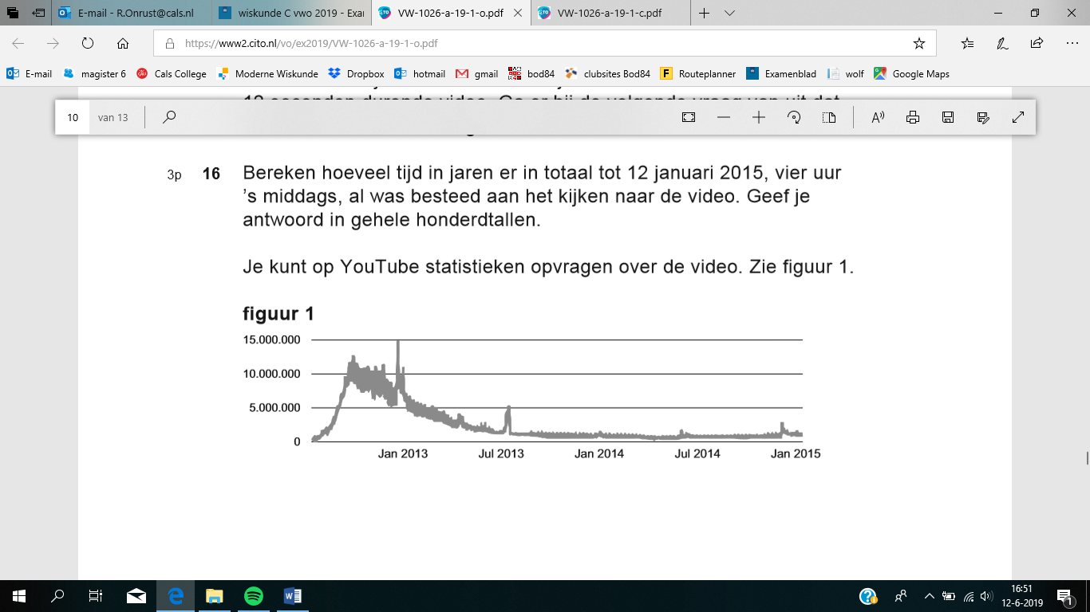
figuur 1

De grafiek in figuur 1 geeft het aantal views per dag weer. Dat aantal is dus ook de dagelijkse verandering van het totale aantal views van Gangnam Style.
Met behulp van de gegevens uit figuur 1 zou je ook een totaalgrafiek, een grafiek van het totale aantal views, kunnen maken. De pieken laten we dan voor het gemak buiten beschouwing. Over het stijgen en dalen van de totaalgrafiek worden de volgende beweringen gedaan:
- de totaalgrafiek is eerst toenemend stijgend en daarna afnemend dalend;
- de totaalgrafiek is eerst afnemend stijgend en daarna toenemend stijgend;
- de totaalgrafiek is eerst toenemend stijgend en daarna afnemend stijgend.
3p | 17 | Leg uit welke van de drie beweringen de juiste is.
In figuur 2 staat de grafiek van het dagelijkse aantal views opnieuw. Er is nu ook een trendkromme getekend.

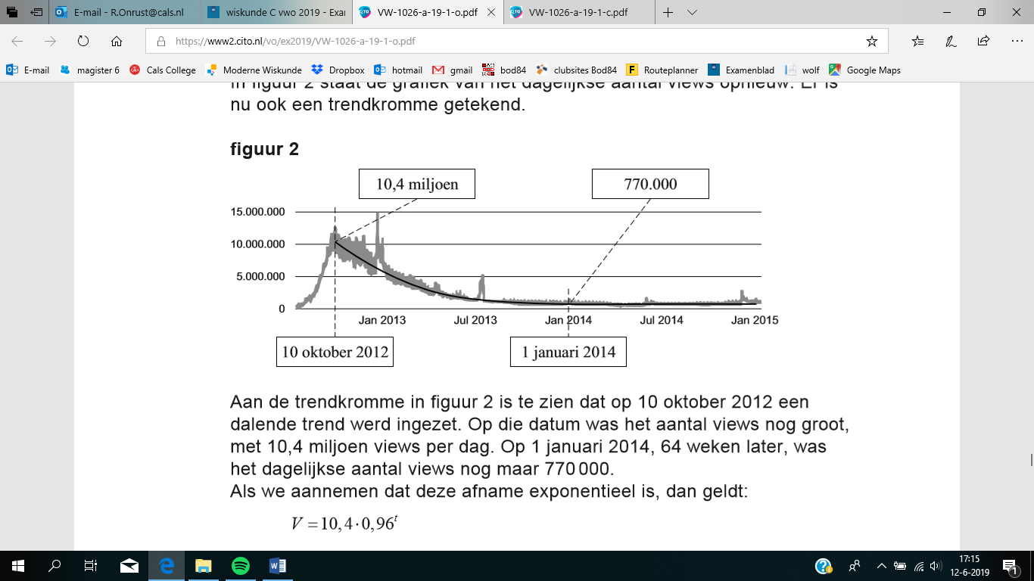
figuur 2

Aan de trendkromme in figuur 2 is te zien dat op 10 oktober 2012 een dalende trend werd ingezet. Op die datum was het aantal views nog groot, met 10,4 miljoen views per dag. Op 1 januari 2014, 64 weken later, was het dagelijkse aantal views nog maar 770 000.
Als we aannemen dat deze afname exponentieel is, dan geldt:
In deze formule is V het dagelijkse aantal views in miljoenen en t het aantal weken sinds 10 oktober 2012. De groeifactor is hierbij afgerond op twee decimalen.
3p | 18 | Bereken de groeifactor per week in drie decimalen.
4p | 19 | Bereken met de formule in welke maand van welk jaar het aantal views per dag onder de 100 000 zakte.

 |  | Triangular Lodge
Nabij Rushton in Engeland staat een foto
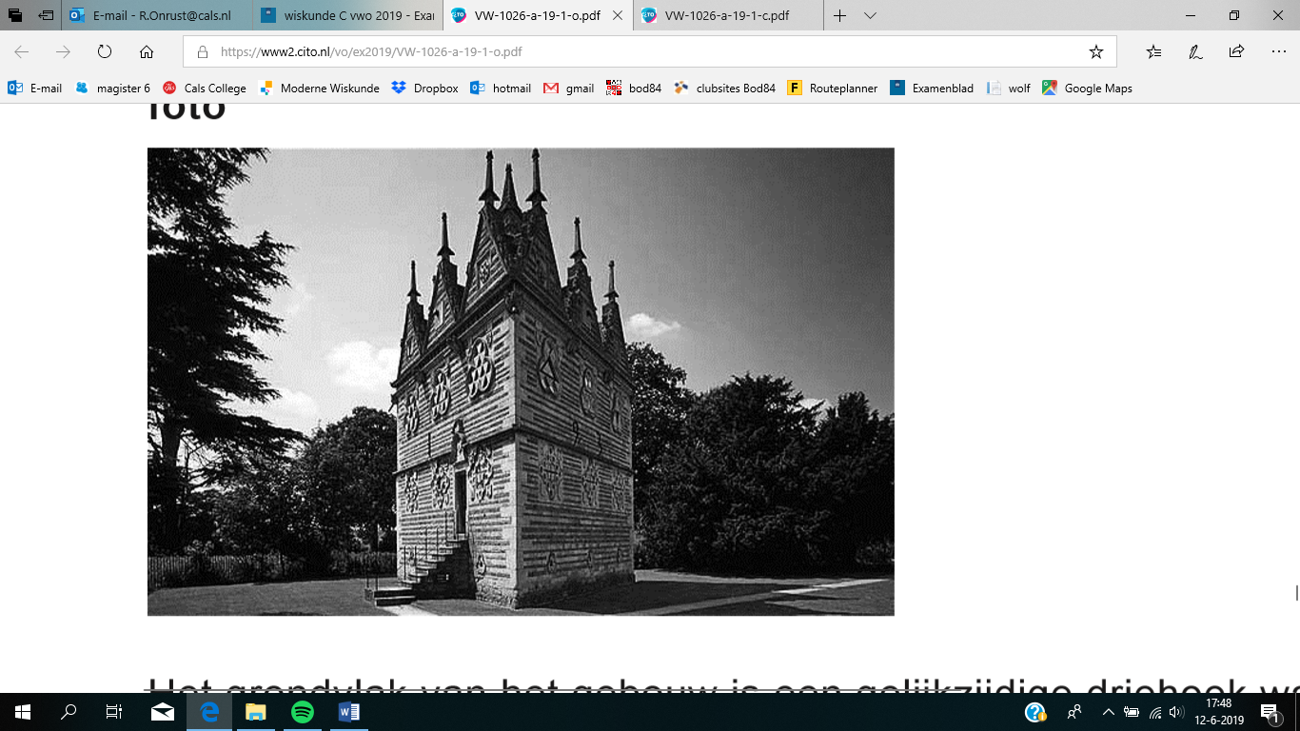
bijzonder gebouw: Triangular Lodge.
Voor de ontwerper van het gebouw had
het getal 3 zoveel betekenis dat alles
van dit gebouw in het teken staat van 3.

Het grondvlak van het gebouw is een
gelijkzijdige driehoek waarvan de zijden
33 feet lang zijn. Eén foot is gelijk aan
30,48 cm.
De oppervlakte van dat grondvlak is
471,55 square feet. Dat is ongeveer
44 m².
4p | 20 | Bereken, uitgaande van een oppervlakte van 471,55 square feet, de oppervlakte in m². Geef je antwoord in één decimaal.
 |  | Bovenstaande foto staat ook vergroot op de uitwerkbijlage. De hoogte aan de buitenkant tot aan de dakrand is 8,22 meter.
4p | 21 | Bereken met behulp van de foto op de uitwerkbijlage op welke hoogte de fotograaf de foto heeft genomen. Geef je antwoord in gehele cm.
De buitenmuren zijn erg dik. Daardoor is de binnenruimte een gelijkzijdige driehoek met zijden van 8,22 m. Deze ruimte wordt door drie dunnere muren verdeeld in een regelmatige zeshoek en drie gelijkzijdige driehoeken. Zie de figuur.

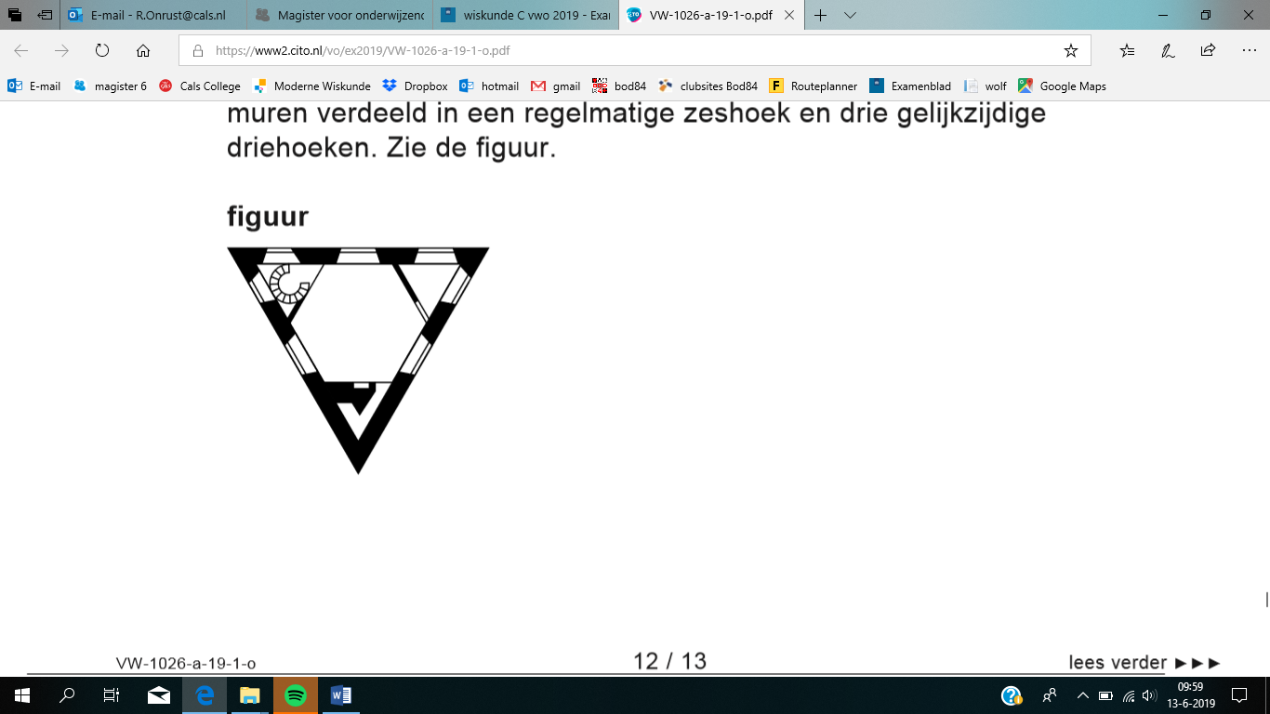
figuur

Op de uitwerkbijlage is het grondvlak van het gebouw, de gelijkzijdige driehoek dus, in perspectief getekend. Je ziet ook de horizon in de tekening. Een van de zijden is, zoals je ziet, evenwijdig met de horizon getekend. Wat nog niet getekend is, is de regelmatige zeshoek (de zeshoekige kamer waarvan hierboven sprake was).
5p | 22 | Teken de regelmatige zeshoek in de driehoek. Je mag daarbij de dikte van de muren verwaarlozen. Licht je werkwijze toe.

Wiskunde C 2019-I
Uitwerkbijlage.

NAAM: . . . . . . . . . . . . . . . . . . . . . . . .

vraag 6

vraag 7

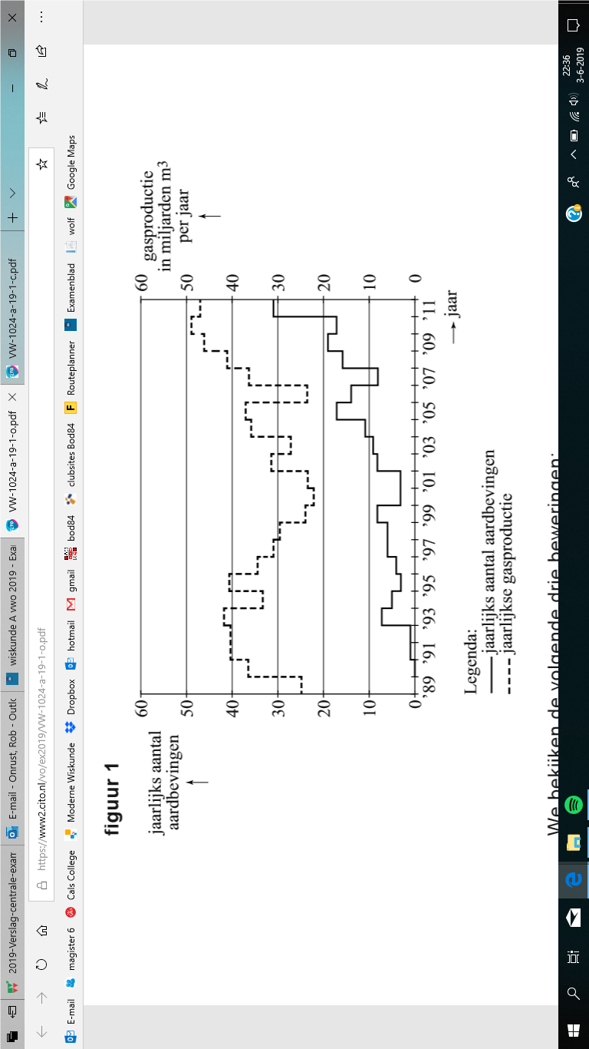

vraag 21

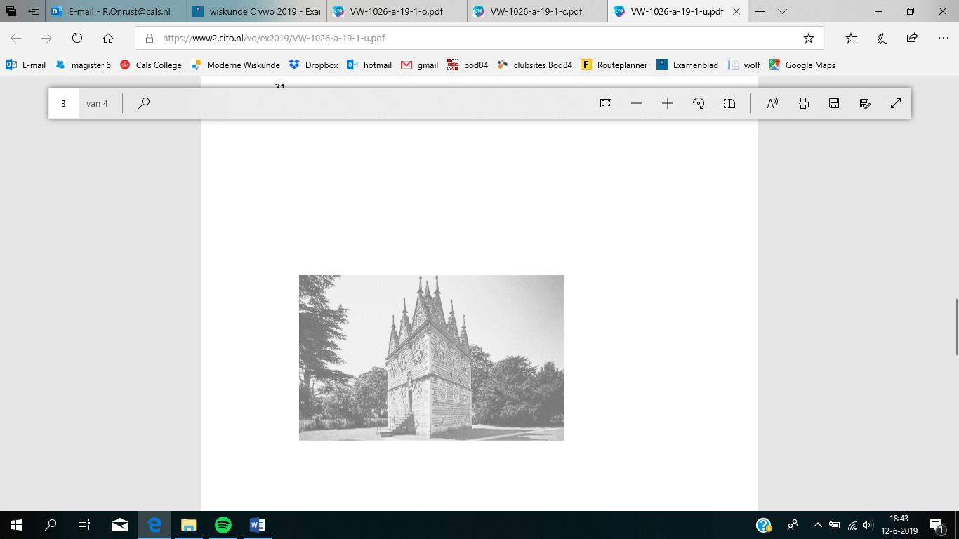
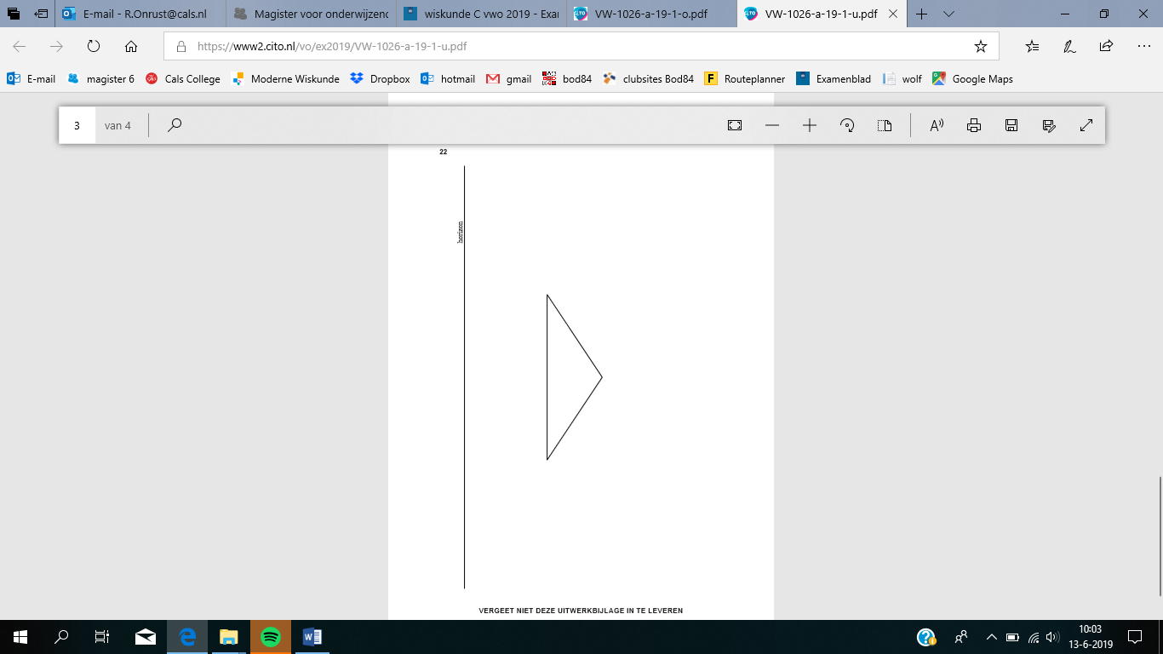
vraag 22

Wiskunde C 2019-I
Uitwerkingen. (N=0,9)

 | Mondriaan
1 | maximumscore 3
 |  | 1
 | - beschrijven hoe met de GR de vergelijking opgelost kan worden | 1
 | - : minstens 15 vlakken | 1
2 | maximumscore 3
 | - geeft en geeft | 2
 | - Het aantal kleuringen is meer dan verdubbeld | 1
3 | maximumscore 2
 |  | 2
4 | maximumscore 4
 | - vlak 1 is rood en vlak 4 is wit, dus vlak 3 is blauw | 1
 | - vlak 3 is blauw, dus vlak 5 is niet blauw én vlak 2 is niet blauw | 1
 | - vlak 1 is rood en vlak 2 is niet blauw, dus vlak 2 is wit | 1
 | - vlak 2 is wit en vlak 3 is blauw, dus vlak 6 is rood | 1
5 | maximumscore 3
 |  | 1
 |  | 1
 | - dit is een tegenspraak: vlak 5 kan niet gekleurd worden | 1
6 | maximumscore 4
 | - voor de inkleuring van de eerste zes vlakken | 1
 | - R₇, B₈, W₁₁, R₁₂, W₉, B₁₃, R₁₄, B₁₀, B₁₅, W₁₆, B₁₇ | 3

 | Groningse aardbevingen
7 | maximumscore 5
 | - gasproductie: | 1
 | - aantal aardbevingen: , dus bewering 1 is niet waar | 1
 | - gasproductie gedaald in 2003, maar het aantal aardbevingen is in 2004 gestegen. Bewering 2 is niet waar. | 1
 | - in de periode 1998-2004 is het aantal aardbevingen gemiddeld met per jaar toegenomen | 1
 | - in de periode 2005-2011 is dat gemiddeld met per jaar. Bewering 3 is waar | 1
8 | maximumscore 3
 | - aantal van 2,0 of hoger: 65 aardbevingen | 1
 | - daarvan zijn er 22 van 2,5 of hoger | 1
 | - dat is | 1
9 | maximumscore 4
 | - geeft | 2
 | - met | 2

10 | maximumscore 3
 |  | 2
 | - geeft | 1

 | Goudplevieren
11 | maximumscore 4
 | - (2005, 30000) en (2010, 28500) | 1
 | - per vijf jaar neemt het aantal af met 1500
 | - per jaar neemt het aantal met 300 af | 1
 | - in 2020: | 2
12 | maximumscore 4
 | - gewichtstoename voorjaar: 22 gram per 10 dagen | 1
 | - gewichtstoename najaar: 5 gram per 10 dagen: stelling I is niet waar | 1
 | - stelling II is waar: in het voorjaar blijft de hoeveelheid vet gelijk | 2
13 | maximumscore 5
 | - hoeveelheid lichaamsvet is 16 g | 1
 | - totale gewicht van de vogel neemt met g per dag toe | 1
 | - totale gewicht van de vogel is | 1
 |  | 2
14 | maximumscore 3
 | - als t toeneemt wordt de noemer steeds groter | 1
 | - dan wordt de breuk steeds kleiner (teller is constant en positief) | 1
 | - het percentage neemt af | 1
15 | maximumscore 4
 |  | 1
 | - de verandering tijdens de eerste 10 dagen is 2,5 en de volgende 10 dagen ongeveer 2,4 | 2
 | - de verandering wordt kleiner, dus er is sprake van een afnemende stijging | 1

 | Gangnam Style
16 | maximumscore 3
 | - seconden | 1
 | - dagen | 1
 | - dat komt neer op ongeveer 17 600 jaar | 1
17 | maximumscore 3
 | - het aantal views per dag is positief, de totale grafiek is dus stijgend
 | - eerst neemt het aantal views per dag toe: toenemend stijgend | 1
 | - daarna neemt het aantal views per dag af: er komt steeds minder bij: afnemend stijgend. Dus bewering 3 is juist | 2
18 | maximumscore 3
 | - groeifactor per 64 weken is | 1
 | - groeifactor per week is | 2

19 | maximumscore 4
 |  | 1
 | - beschrijven hoe de vergelijking met de GR opgelost kan worden waar | 1
 | - weken | 1
 | - 2 jaar en ongeveer 10 weken later: december 2014 | 1

 | Triangular Lodge
20 | maximumscore 4
 | - de oppervlakte is keer zo groot | 2
 | - oppervlakte: m² | 2
21 | maximumscore 4
 | - het tekenen van de horizon | 2
 | - de horizon ligt op hoogte 0,9 cm en de dakrand op 4,3 cm | 1
 | - de fotograaf stond op hoogte cm | 1
22 | maximumscore 5
 | - verdeel de achterste zijde in drie gelijke delen | 1
 | - het tekenen van de twee verdwijnpunten | 1
 | - voor het tekenen van de andere lijnen door de verdwijnpunten | 2
 | - voor de zeshoek | 1

